企业电子印章的申领和使用指引


企业印章申领流程图：
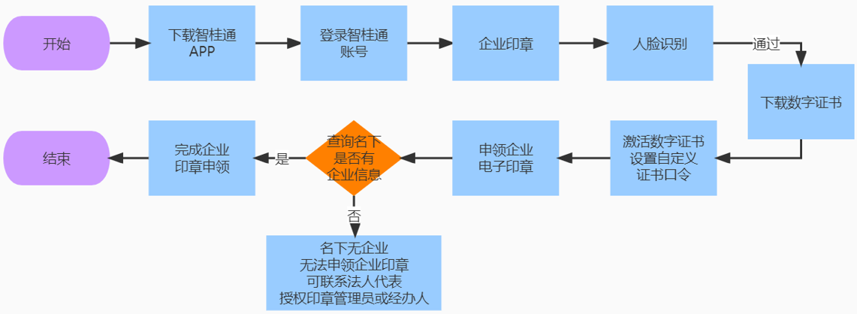
（一）申领步骤：
3.【商用服务】-【企业印章】

- 企业法定代表人
个人账号登录
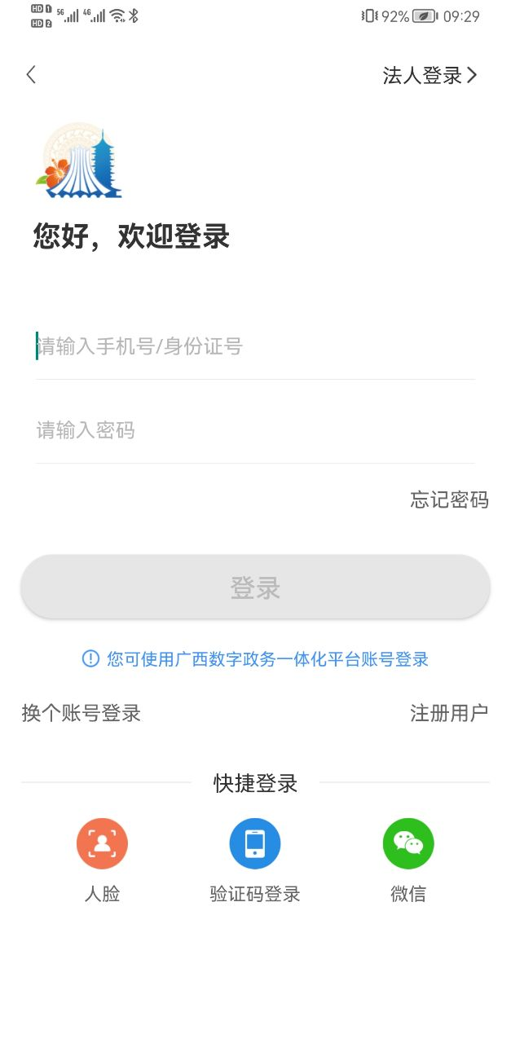
1. 下载安装智桂通APP
或扫描如下二维码下载


》
》

5.下载个人数字证书
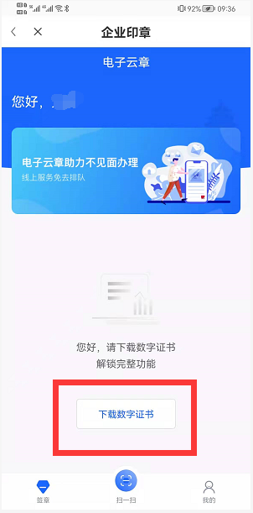
》

》

- 输入手机验证码
设置印章使用密码
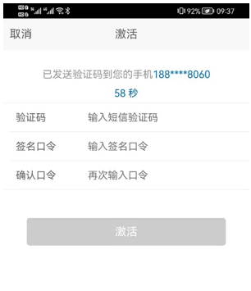
4. 进行实人认真
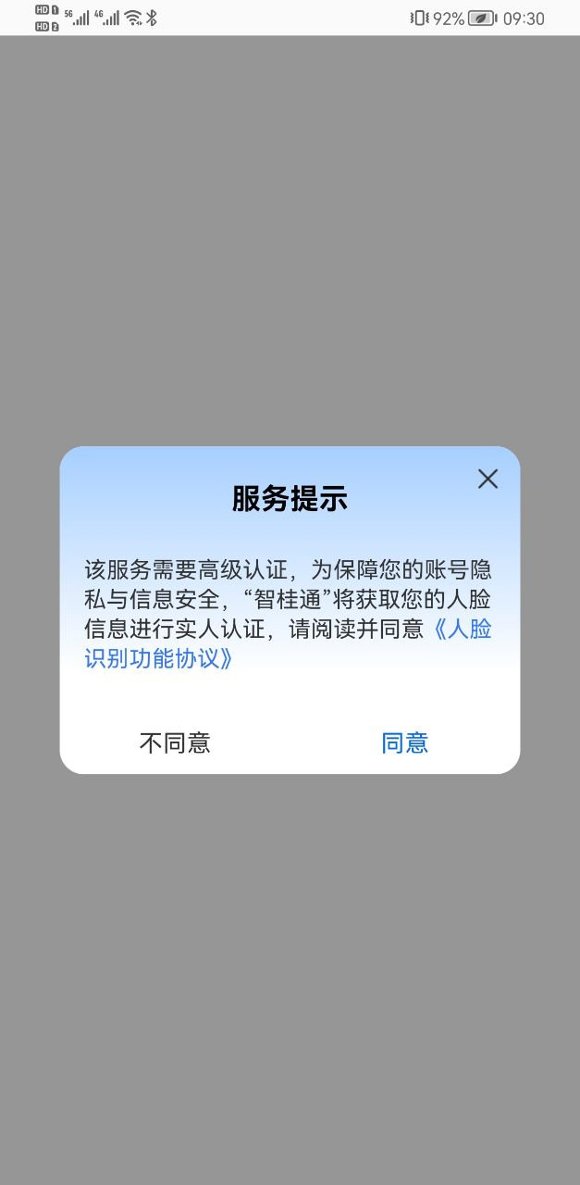

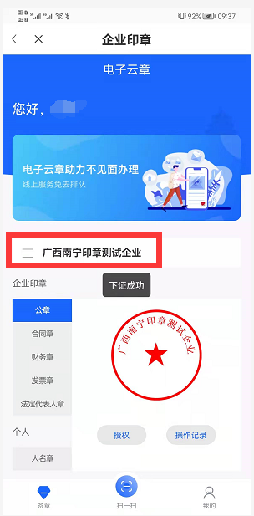
7. 数字证书下载成功后，如登录人为企业的法定代表人，名下有在广西注册的企业，会显示企业名称，出现申领印章按钮，点击申领按钮后会自动生成如下五枚企业电子印章，登录人名下有多家企业，可在企业列表切换选取企业，登录人名下没有企业，不能进行企业印章申领。

》

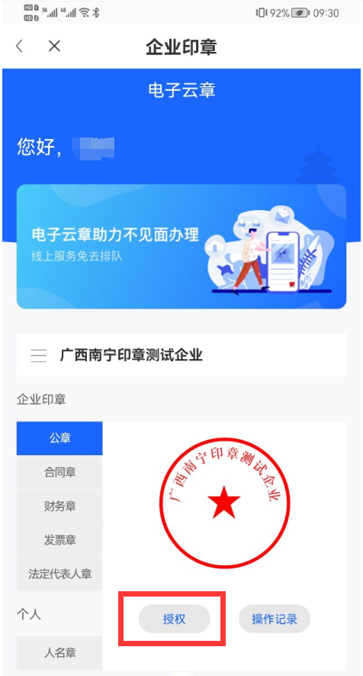
- 法定代表人申领印章后可通过“授权”功能将印章授权给印章管理员或经办人进行使用，被授权人需在广西数字一体化平台注册。

（二）企业印章授权

- 印章管理员有使用印章及授权经办人的权限，经办人只有使用印章权限。
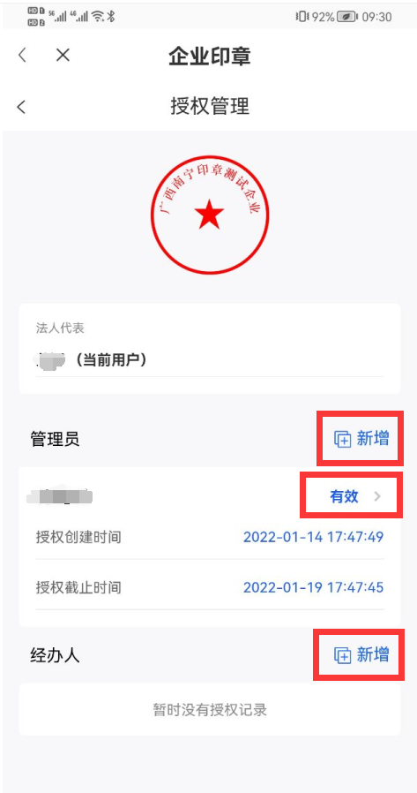

》

- 授权需要填写被授权人姓名及注册的手机号码，并设置授权时间。

- 授权人如已完成印章使用密码设置则授权状态为【有效】否则状态显示【未注册】待完成印章使用密码设置后,授权才生效。
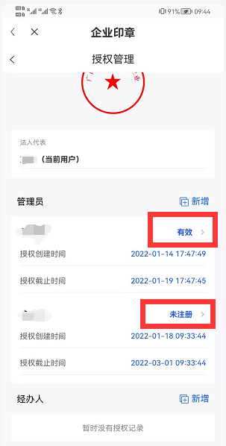
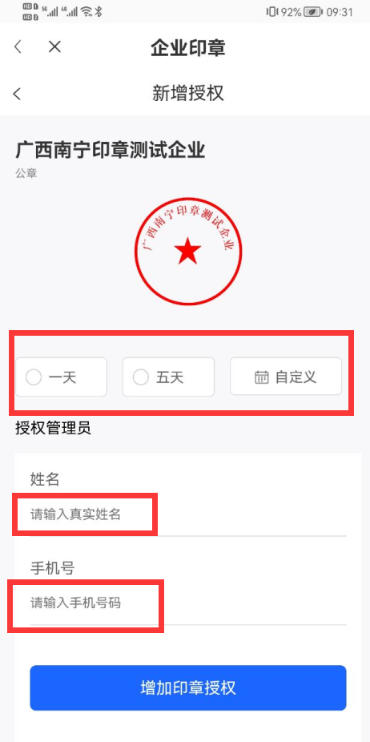

》

（一）通用用章平台
二、企业印章使用
广西企业电子印章平台提供开放式的页面签章平台，已申领电子印章的企业印章管理员及经办人可通过广西数字政务一体化平台，使用智桂通APP扫码登录后上传文件进行签章。

第一步


打开全区统一企业电子印章公共服务平台主题页面或打开广西数字政务—体化平台，找到“主题服务”进入“广西企业电子印章公共服务平台”。

第三步

第二步

点击“使用印章"打开企业 印章通用用章平台

打开企业印章通用
用章平台


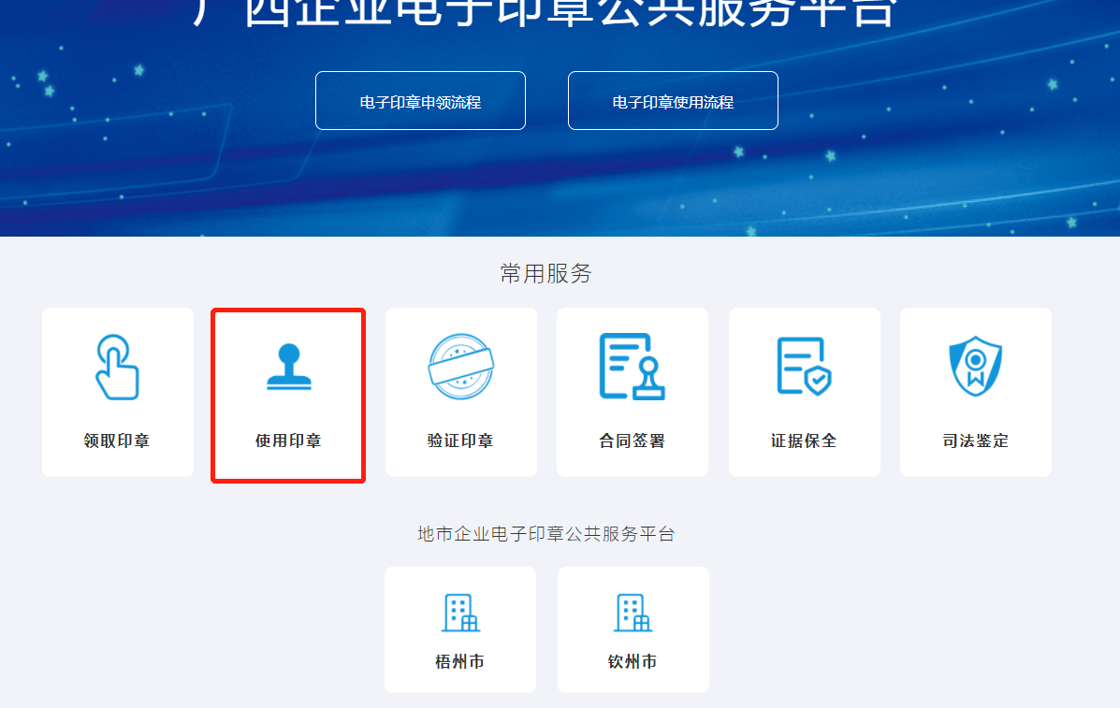
》

输入印章使用密码

扫码后进行授权确认

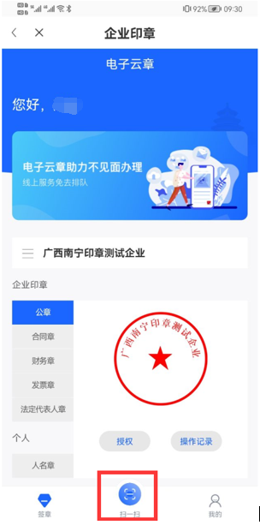

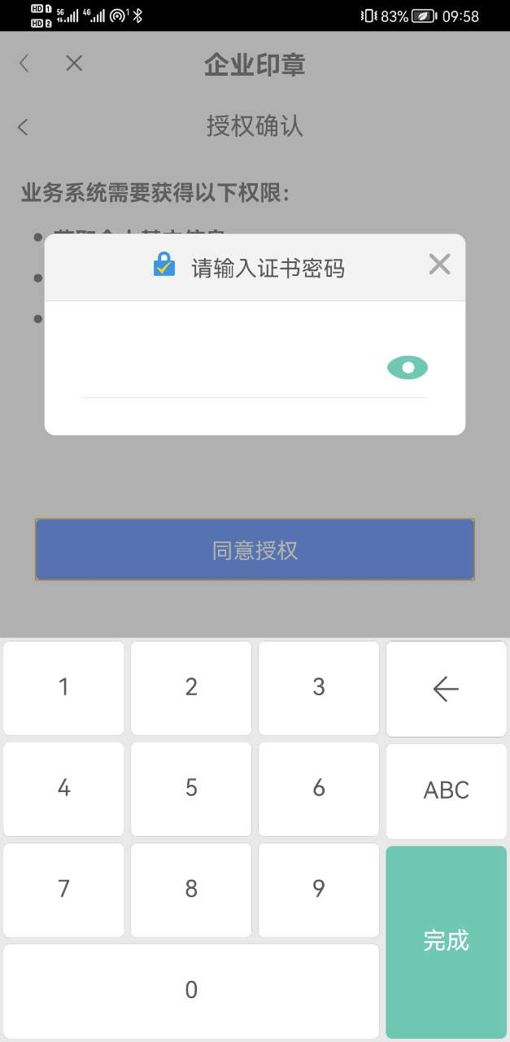
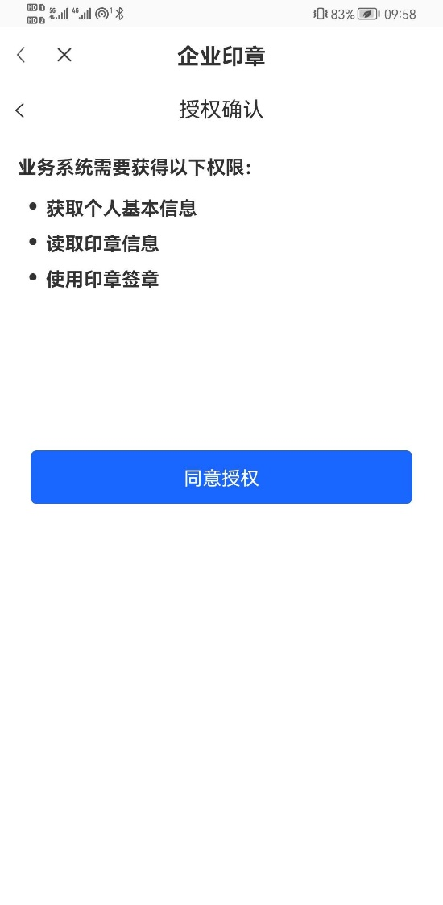
第四步

使用“智桂通”APP
企业印章应用的
扫一扫登录

第五步

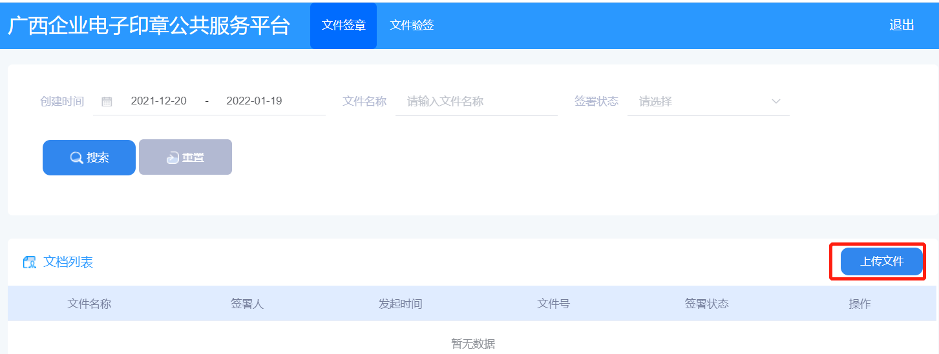
点按钮进行签章
第六步

上传需签章的PDF文件
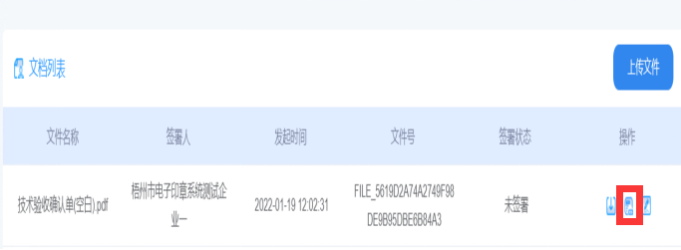

第七步

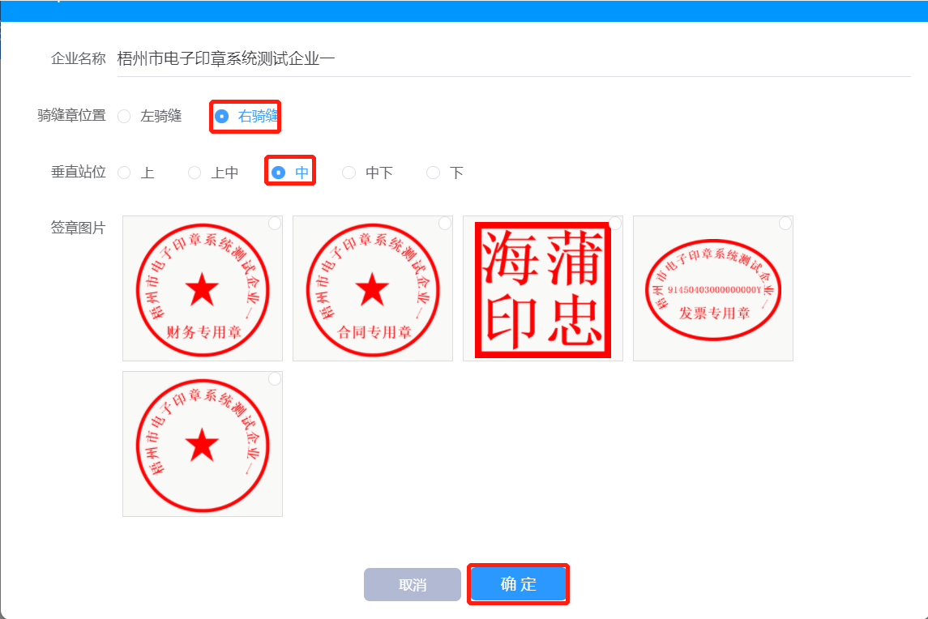
- 选择可盖章的印章图片,拖动到盖章位置,点"签“签署”完成签章；
- 如需盖骑缝章，先选择骑缝类型、位置及印章图片后点“确定”完成签章。

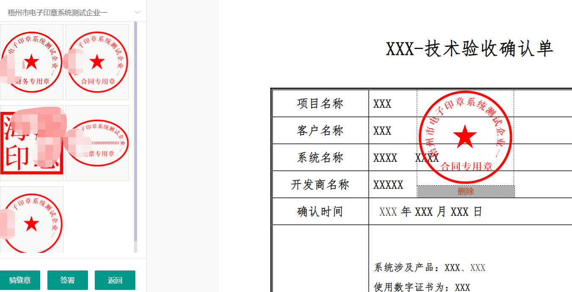
第八步
签章文件下载：点“”可下载已签章的文件

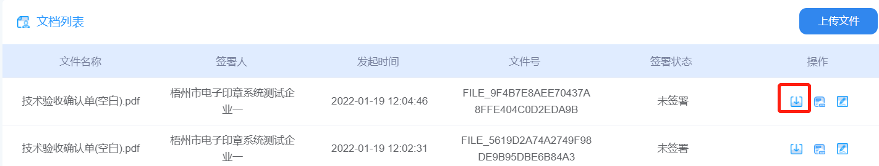

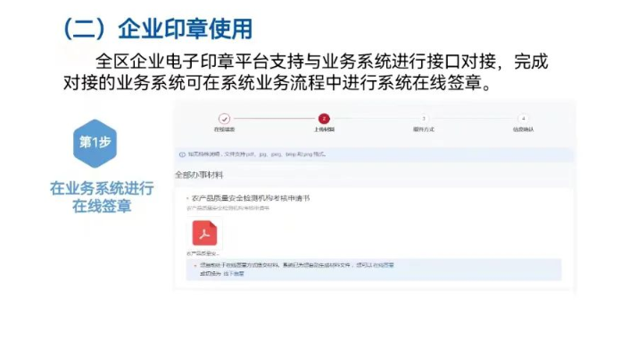
在业务系统进行
在线签章
第一步

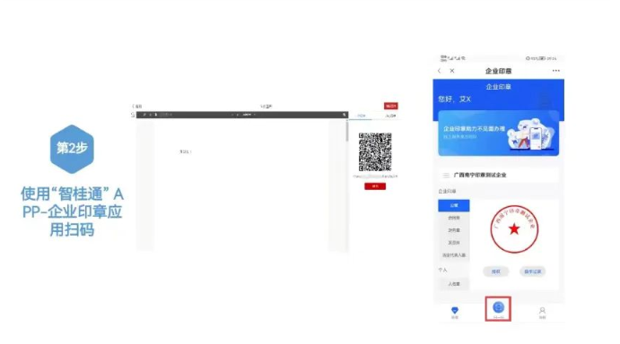

使用“智桂通”APP- 企业印章应用扫码
第二步

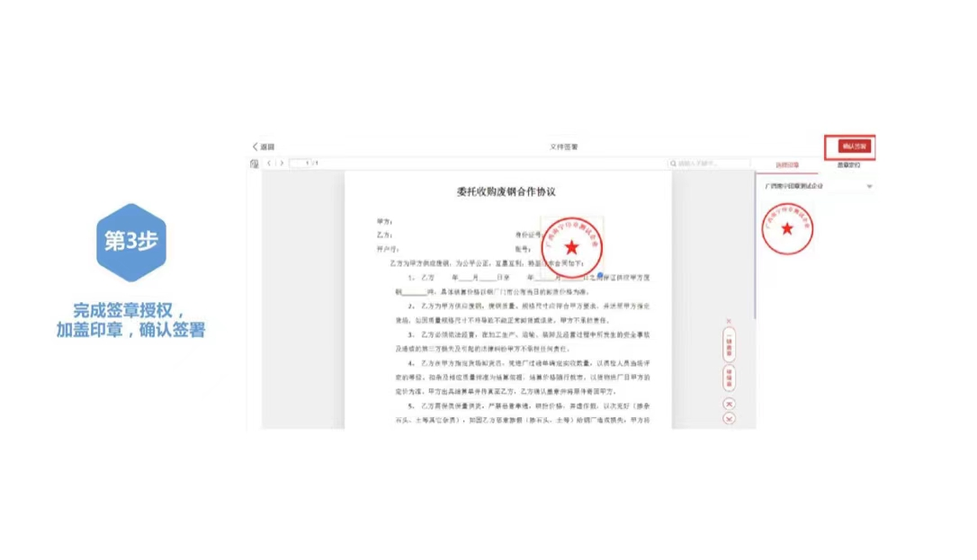
完成签章授权, 加盖印章，确认立首
第三步

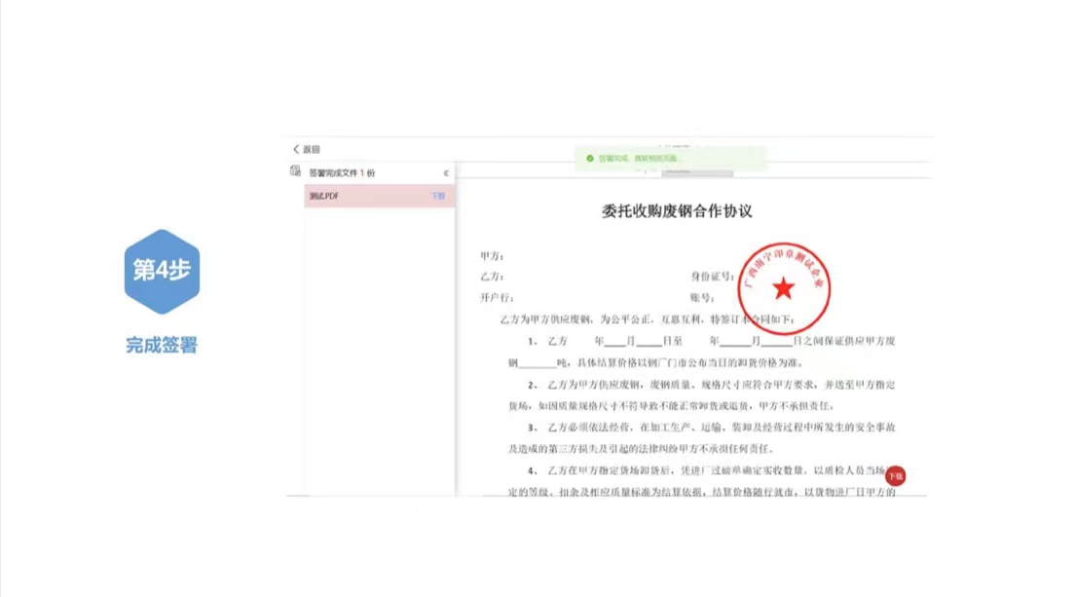
完成签署
第四步











